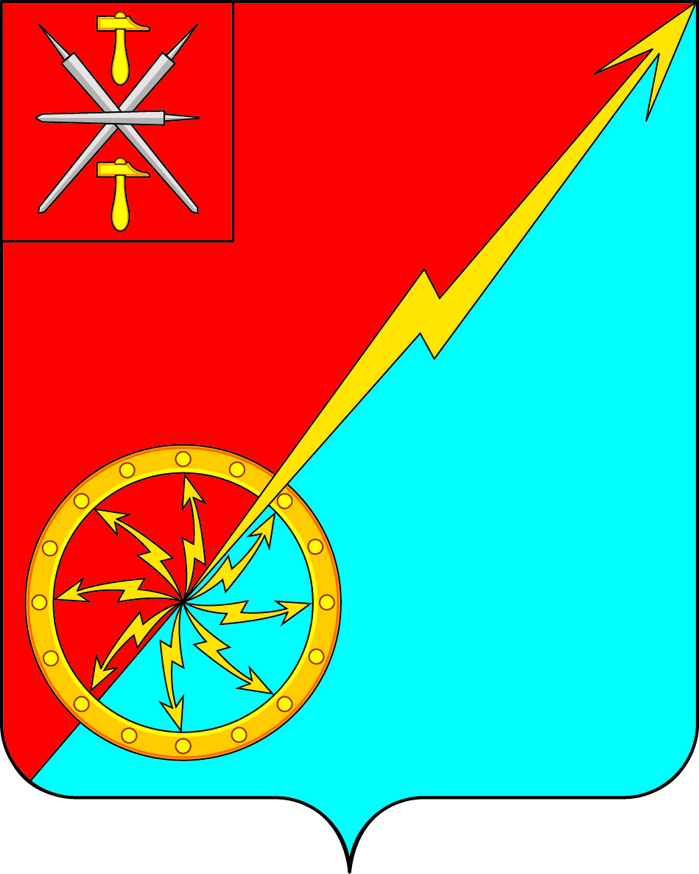
Собрание депутатов муниципального образования
город Советск Щекинского района
III созыва

РЕШЕНИЕ

от 21 февраля 2018 года | № 63-210

О внесении изменений в решение Собрания депутатов МО г. Советск № 19-57 от 02.10.2015 «Об утверждении Положения «Об установлении земельного налога в муниципальном образовании город Советск Щекинского района»

В соответствии с Налоговым кодексом Российской Федерации, Федеральным Законом № 131-ФЗ от 06.10.2003 года «Об общих принципах организации местного самоуправления в Российской Федерации», Уставом муниципального образования город Советск Щекинского района, рассмотрев проект Положения «Об установлении земельного налога в муниципальном образовании город Щёкино Щёкинского района», Собрание депутатов муниципального образования город Советск Щекинского района, РЕШИЛО:
1. Внести изменения в решение Собрания депутатов МО г. Советск Щекинского района № 19-57 от 02.10.2015 «Об утверждении Положения «Об установлении земельного налога в муниципальном образовании город Советск Щекинского района» в части приложения. Приложение изложить в следующей редакции:

Положение «Об установлении земельного налога в муниципальном образовании город Советск Щекинского района»

1. Общие положения

1.1. Земельный налог (далее – налог) устанавливается, вводится в действие и прекращает действовать в соответствии с Налоговым кодексом Российской Федерации и настоящим Положением, обязателен к уплате на территории муниципального образования город Советск Щекинского района.
1.2. Налогоплательщиками признаются организации и физические лица, обладающие земельными участками, признаваемыми объектом налогообложения в соответствии со статьей 389 Налогового кодекса РФ, на праве собственности, праве постоянного (бессрочного) пользования или праве пожизненного наследуемого владения.
1.3. Объектом налогообложения являются земельные участки, расположенные в пределах муниципального образования город Советск Щекинского района.
1.4. Налоговая база определяется как кадастровая стоимость земельных участков, признаваемых объектом налогообложения в соответствии с пунктом 1.3 настоящего Положения и Налоговым кодексом РФ.
В отношении земельного участка, образованного в течение налогового периода, налоговая база в данном налоговом периоде определяется как его кадастровая стоимость на дату постановки такого земельного участка на государственный кадастровый учет.
1.5. Величина налоговых ставок по налогу определяется в процентном отношении от налоговой базы (кадастровой стоимости земельного участка). Кадастровая стоимость земельных участков по состоянию на 01 января года, являющегося налоговым периодом, подлежит доведению до сведения налогоплательщиков в порядке, определенном правительством Российской Федерации.
1.6. Отчетными периодами для налогоплательщиков-организаций признаются первый квартал, второй квартал и третий квартал календарного года.
1.7. Налоговым периодом по налогу в муниципальном образовании город Советск Щекинского района признается календарный год.
1.8. Не признаются объектом налогообложения:
1) земельные участки, изъятые из оборота в соответствии с законодательством Российской Федерации;
2) земельные участки, ограниченные в обороте в соответствии с законодательством Российской Федерации, которые заняты особо ценными объектами культурного наследия народов Российской Федерации, объектами, включенными в Список всемирного наследия, историко-культурными заповедниками, объектами археологического наследия, музеями-заповедниками;
3) земельные участки из состава земель лесного фонда;
4) земельные участки, ограниченные в обороте в соответствии с законодательством Российской Федерации, занятые находящимися в государственной собственности водными объектами в составе водного фонда;
5) земельные участки, входящие в состав общего имущества многоквартирного дома.

- Налоговые ставки

Налоговые ставки по налогу устанавливаются в муниципальном образовании город Советск Щекинского района в следующих размерах:
  - 0,30 процента в отношении земельных участков:
- приобретенных (предоставленных) для личного подсобного хозяйства, садоводства, огородничества или животноводства, а также дачного хозяйства;
- занятых жилищным фондом и объектами инженерной инфраструктуры жилищно-коммунального комплекса (за исключением доли в праве на земельный участок, приходящейся на объект, не относящийся к жилищному фонду и к объектам инженерной инфраструктуры жилищно-коммунального комплекса) приобретенных (представленных) для жилищного строительства;
- отнесенных к землям сельскохозяйственного назначения или к землям в составе зон сельскохозяйственного использования в населенных пунктах и используемых для сельскохозяйственного производства;
- ограниченных в обороте в соответствии с законодательством Российской Федерации, предоставленных для обеспечения обороны, безопасности и таможенных нужд.
2.2. 1,5 процента в отношении земельных участков:
- прочих земельных участков.

3. Порядок исчисления и сроки уплаты налога и авансовых платежей по налогу

3.1. Налогоплательщики, являющиеся физическими лицами, по истечении налогового периода уплачивают налог не позднее 1 декабря года, следующего за истекшим налоговым периодом, на основании налогового уведомления, направляемого налоговым органом.
3.2. Налогоплательщики-организации по истечении каждого отчетного периода не позднее последнего числа месяца, следующего за истекшим отчетным периодом, уплачивают авансовые платежи по налогу.
Налогоплательщики-организации уплачивают налог не позднее 10 февраля года, следующего за истекшим налоговым периодом.
3.3. Авансовые платежи по налогу, уплаченные налогоплательщиками, засчитываются в счет уплаты налога по окончании налогового периода.
3.4. Порядок исчисления налога в муниципальном образовании город Советск Щекинского района определяется в соответствии со ст. 396 Налогового кодекса РФ.

4. Налоговые льготы по уплате налога

4.1. Освобождаются от налогообложения:
1) организации и учреждения уголовно-исполнительной системы Министерства юстиции Российской Федерации - в отношении земельных участков, предоставленных для непосредственного выполнения возложенных на эти организации и учреждения функций;
2) организации - в отношении земельных участков, занятых государственными автомобильными дорогами общего пользования;
3) религиозные организации - в отношении принадлежащих им земельных участков, на которых расположены здания, строения и сооружения религиозного и благотворительного назначения;
4) общероссийские общественные организации инвалидов (в том числе созданные как союзы общественных организаций инвалидов), среди членов которых инвалиды и их законные представители составляют не менее 80 процентов, - в отношении земельных участков, используемых ими для осуществления уставной деятельности;
5) организации, уставный капитал которых полностью состоит из вкладов указанных общероссийских общественных организаций инвалидов, если среднесписочная численность инвалидов среди их работников составляет не менее 50 процентов, а их доля в фонде оплаты труда - не менее 25 процентов, - в отношении земельных участков, используемых ими для производства и (или) реализации товаров (за исключением подакцизных товаров, минерального сырья и иных полезных ископаемых, а также иных товаров по перечню, утверждаемому Правительством Российской Федерации по согласованию с общероссийскими общественными организациями инвалидов), работ и услуг (за исключением брокерских и иных посреднических услуг);
6) учреждения, единственными собственниками имущества которых являются указанные общероссийские общественные организации инвалидов, - в отношении земельных участков, используемых ими для достижения образовательных, культурных, лечебно-оздоровительных, физкультурно-спортивных, научных, информационных и иных целей социальной защиты и реабилитации инвалидов, а также для оказания правовой и иной помощи инвалидам, детям-инвалидам и их родителям;
7) организации народных художественных промыслов - в отношении земельных участков, находящихся в местах традиционного бытования народных художественных промыслов и используемых для производства и реализации изделий народных художественных промыслов;
8) физические лица, относящиеся к коренным малочисленным народам Севера, Сибири и Дальнего Востока Российской Федерации, а также общины таких народов - в отношении земельных участков, используемых для сохранения и развития их традиционного образа жизни, хозяйствования и промыслов;
9) организации - резиденты особой экономической зоны, за исключением организаций, указанных в подпункте 13 пункта 4.1 части 4 настоящего положения, - в отношении земельных участков, расположенных на территории особой экономической зоны, сроком на пять лет с месяца возникновения права собственности на каждый земельный участок;
10) Организации, признаваемые управляющими компаниями в соответствии с Федеральным законом от 28 сентября 2010 года № 244-ФЗ «Об инновационном центре «Сколково», - в отношении земельных участков, предоставленных для непосредственного выполнения возложенных на эти организации функций в соответствии с указанным Федеральным законом;
11) инвалиды и ветераны Великой Отечественной войны;
12) физические лица из числа семей, имеющих трех и более детей;
13) судостроительные организации, имеющие статус резидента промышленно-производственной особой экономической зоны, - в отношении земельных участков, занятых принадлежащими им на праве собственности и используемыми в целях строительства и ремонта судов зданиями, строениями, сооружениями производственного назначения, с даты регистрации таких организаций в качестве резидента особой экономической зоны сроком на десять лет;
14) организации - участники свободной экономической зоны - в отношении земельных участков, расположенных на территории свободной экономической зоны и используемых в целях выполнения договора об осуществлении деятельности в свободной экономической зоне, сроком на три года с месяца возникновения права собственности на каждый земельный участок.
4.2 Налоговая база уменьшается на величину кадастровой стоимости 600 квадратных метров площади земельного участка, находящегося в собственности, постоянном (бессрочном) пользовании или пожизненном наследуемом владении налогоплательщиков, относящихся к одной из следующих категорий:
1) Героев Советского Союза, Героев Российской Федерации, полных кавалеров ордена Славы;
2) инвалидов I и II групп инвалидности;
3) инвалидов с детства;
4) ветеранов и инвалидов боевых действий;
5) физических лиц, имеющих право на получение социальной поддержки в соответствии с Законом Российской Федерации "О социальной защите граждан, подвергшихся воздействию радиации вследствие катастрофы на Чернобыльской АЭС" (в редакции Закона Российской Федерации от 18 июня 1992 года N 3061-I), в соответствии с Федеральным законом от 26 ноября 1998 года N 175-ФЗ "О социальной защите граждан Российской Федерации, подвергшихся воздействию радиации вследствие аварии в 1957 году на производственном объединении "Маяк" и сбросов радиоактивных отходов в реку Теча" и в соответствии с Федеральным законом от 10 января 2002 года N 2-ФЗ "О социальных гарантиях гражданам, подвергшимся радиационному воздействию вследствие ядерных испытаний на Семипалатинском полигоне";
6) физических лиц, принимавших в составе подразделений особого риска непосредственное участие в испытаниях ядерного и термоядерного оружия, ликвидации аварий ядерных установок на средствах вооружения и военных объектах;
7) физических лиц, получивших или перенесших лучевую болезнь или ставших инвалидами в результате испытаний, учений и иных работ, связанных с любыми видами ядерных установок, включая ядерное оружие и космическую технику;
8) пенсионеров, получающих пенсии, назначаемые в порядке, установленном пенсионным законодательством, а также лиц, достигших возраста 60 и 55 лет (соответственно мужчины и женщины), которым в соответствии с законодательством Российской Федерации выплачивается ежемесячное пожизненное содержание.
4.2.1. Уменьшение налоговой базы в соответствии с пунктом 4.2. части 4 настоящего положения производится в отношении одного земельного участка по выбору налогоплательщика.
Уведомление о выбранном земельном участке, в отношении которого применяется налоговый вычет, представляется налогоплательщиком в налоговый орган по своему выбору до 1 ноября года, являющегося налоговым периодом, начиная с которого в отношении указанного земельного участка применяется налоговый вычет.
Уведомление о выбранном участке, к которому применяется налоговый вычет по земельному налогу за 2017 г., может быть представлено в произвольной форме в налоговый орган по своему выбору до 01.07.2018 года.
Налогоплательщик, представивший в налоговый орган уведомление о выбранном земельном участке, не вправе после 1 ноября года, являющегося налоговым периодом, начиная с которого в отношении указанного земельного участка применяется налоговый вычет, представлять уточненное уведомление с изменением земельного участка, в отношении которого в указанном налоговом периоде применяется налоговый вычет.
При непредставлении налогоплательщиком, имеющим право на применение налогового вычета, уведомления о выбранном земельном участке налоговый вычет предоставляется в отношении одного земельного участка с максимальной исчисленной суммой налога.
В случае, если при применении налогового вычета в соответствии с настоящим пунктом налоговая база принимает отрицательное значение, в целях исчисления налога такая налоговая база принимается равной нулю.
4.3. Налогоплательщики, имеющие право на налоговые льготы в соответствии со ст. 395 Налогового кодекса Российской Федерации и уменьшение налоговой базы в соответствии с пунктом 5 статьи 391 НК РФ, предоставляют заявления с приложением копий документов, подтверждающих такое право, в налоговые органы по месту нахождения земельного участка, признаваемого объектом налогообложения.
4.4. В случае возникновения (утраты) до окончания налогового периода права на уменьшение налоговой базы и (или) предоставление налоговой льготы налогоплательщиками представляются документы, подтверждающие возникновение (утрату) данного права, в течение 30 дней со дня его возникновения (утраты).
4.5. С налогоплательщиков, освобожденных от уплаты налога, при передаче ими земельных участков в аренду (пользование) взимается налог с площади, переданной в аренду (пользование).
2. Контроль за исполнением настоящего решения возложить на комиссию по бюджету и налогам Собрания депутатов муниципального образования город Советск Щекинского района (Ермакова Н. Б.).
3. Решение подлежит опубликованию в информационном бюллетене «Щекинский муниципальный вестник» и размещению на официальном сайте МО г. Советск в сети «Интернет».
4. Решение вступает в силу со дня официального опубликования и распространяется на правоотношения, возникшие с 01.01.2017 года.

Глава муниципального образования
город Советск Щекинского района Н. Б. Ермакова

